การสร้างไดนามิกเว็บเพจ
เพื่อการบริหารงาน PORTAL SITE ด้วย JSP

DYNAMIC WEB PAGE FOR

PORTAL SITE MANAGEMENT USING JSP

คู่มือการใช้งาน

โดย

นางสาวพิมพ์รัตน์ อำนวยพรสถิตย์

นายโสรจน์ มากันต์

อาจารย์ที่ปรึกษา
รศ.บรรจง ปิยธำรง

ปริญญานิพนธ์นี้เป็นส่วนหนึ่งของการศึกษาตามหลักสูตรปริญญาวิศวกรรมศาสตรบัณฑิต

ภาควิชาวิศวกรรมคอมพิวเตอร์

คณะวิศวกรรมศาสตร์

สถาบันเทคโนโลยีพระจอมเกล้าเจ้าคุณทหารลาดกระบัง
ปีการศึกษา 2544
คู่มือการใช้งาน

ก่อนจะใช้งาน ต้องทำการติดตั้งโปรแกรม Oracle8i Database และ Oracle9iAS Portal ก่อน โดย
ขั้นตอนการติดตั้งโปรแกรมเหล่านี้สามารถดูได้จากภาคผนวก ก.ในปริญญานิพนธ์
หลังจากติดตั้งเรียบร้อยแล้ว ทดลองเรียกดูเว็บเพจหลัก (Public Page) โดยเปิดเว็บบราวเซอร์พิมพ์ URL “http://<ComputerName>.ce.kmitl.ac.th/pls/portal30”

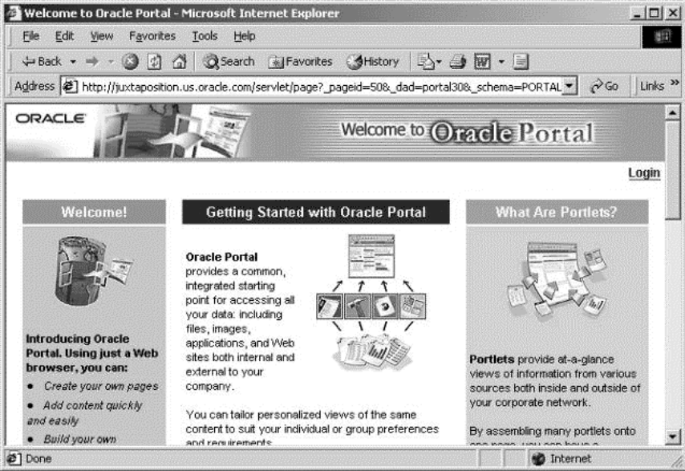
รูปที่ 1 หน้าเว็บเพจหลักของ Oracle Portal หลังจากติดตั้งโปรแกรม

จากรูปที่ 1 แสดงหน้าเว็บเพจหลักที่ผู้ดูแลพอร์ทอลไซต์ สามารถเปลี่ยนแปลงได้ตามความเหมาะสม สำหรับในโครงงานนี้ได้สร้างเว็บเพจหลักเป็นส่วนแสดงรายชื่อและรายละเอียดโครงงานของนักศึกษาวิศวกรรมคอมพิวเตอร์ สถาบันเทคโนโลยีพระจอมเกล้าเจ้าคุณทหารลาดกระบังในแต่ละปีนั่นเอง
ซึ่งในคู่มือนี้จะไม่ขอกล่าวถึงการสร้างเว็บเพจหลักดังกล่าว เนื่องจากเป็นการสร้างเว็บเพจจาก HTML ธรรมดา แต่คู่มือจะเน้นถึงการนำไฟล์ที่เขียนด้วย JSP (JavaServer Pages) สำหรับการบริหารจัดการเว็บไซต์ อันได้แก่ รายงานสถิติการเข้าชมเว็บเพจของผู้ใช้, สถิติการล๊อกอิน และสถิติการกระทำของผู้ใช้ เพื่อติดตั้งและใช้งาน

การติดตั้งไฟล์ JSP เป็นพอร์ตเล็ท (Portlet)
ก่อนอื่นต้องนำซอร์สไฟล์ .jsp และไฟล์อื่นทั้งหมดจากไดเร็กทอรี project ไปเก็บไว้ที่ไดเร็กทอรีD:\oracle\ora9ias\Apache\Apache\htdocs\jpdk\project ก่อน
และนำไฟล์ไลบรารีทั้งหมดในไดเร็กทอรี lib ไปเก็บไว้ที่ D:\jpdk\lib ด้วย
จากนั้นทำการปิด service OracleOraHome9iASHTTPServerโดยเลือก Start > Programs > Administrative tools > Services และสั่ง Stop OracleOracHome9iASHTTPServer
แก้ไขไฟล์ zone.properties ใน Drive D:\oracle\ora9ias\Apache\Jserv\servlets\ zone.properties ตามรูปที่ 2 และ 3
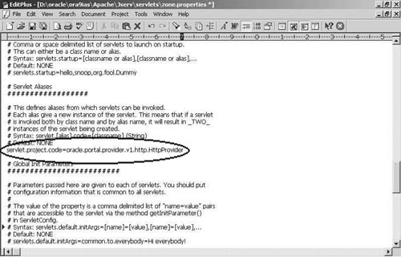
รูปที่ 2 แสดงบางส่วนของไฟล์ zone.properties

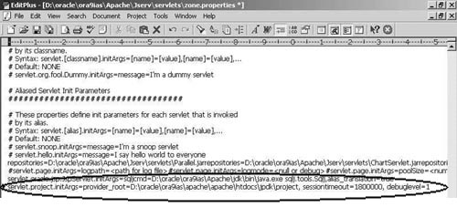
รูปที่ 3 แสดงบางส่วนของไฟล์ zone.properties

เพิ่มบรรทัด servlet.project.code=oracle.portal.provider.v1.http.HttpProvider ดังรูปที่ 2 และเพิ่มบรรทัด servlet.project.initArgs=provider_root=D:\oracle\ora9ias\apache\apache\htdocs\jpdk\project, sessiontimeout=1800000, debuglevel=1 ในส่วน # Aliased Servlet Init Parameters โดยกำหนด Path ของไดเร็กทอรีที่เก็บไฟล์ provider.xml ตามรูป

แก้ไขไฟล์ jserv.properties ใน Drive D:\oracle\ora9ias\Apache\Jserv\conf\ jserv.properties ตามรูปที่ 4
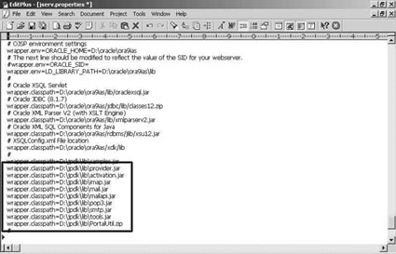
รูปที่ 4 ตั้งค่า Classpath ตามชื่อ library ต่างๆ ที่ใช้ในโครงงานนี้

จากรูปที่ 4 ให้เพิ่มเติมบรรทัดเหล่านี้ ให้ตรงกับไดเร็กทอรีที่เก็บไฟล์ไลบรารีของโครงงานด้วย
wrapper.classpath=D:\jpdk\lib\provider.jar
wrapper.classpath=D:\jpdk\lib\activation.jar
wrapper.classpath=D:\jpdk\lib\imap.jar
wrapper.classpath=D:\jpdk\lib\mail.jar
wrapper.classpath=D:\jpdk\lib\mailapi.jar
wrapper.classpath=D:\jpdk\lib\pop3.jar
wrapper.classpath=D:\jpdk\lib\smtp.jar
wrapper.classpath=D:\jpdk\lib\tools.jar
wrapper.classpath=D:\jpdk\lib\PortalUtil.zip

เมื่อแก้ไขไฟล์ zone.properties และ jserv.properties เสร็จเรียบร้อยแล้ว ให้สั่ง Start OracleOracHome9iASHTTPServer Service และเปิดเว็บบราวเซอร์ทดสอบว่า การแก้ไขถูกต้อง โดยลองพิมพ์ URL http://network20.ce.kmitl.ac.th/servlet/project ถ้าถูกต้องจะได้ผลลัพธ์ดังรูปที่ 5
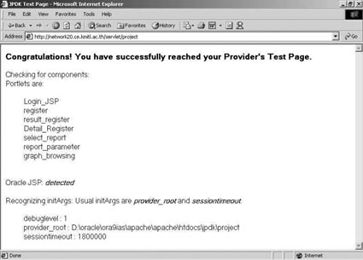
รูปที่ 5 ผลลัพธ์ที่ถูกต้องจากการเรียก http://network20.ce.kmitl.ac.th/servlet/project

ต่อจากนั้น ให้เพิ่ม JSP Portlet โดยผ่าน provider ดังขั้นตอนตามรูป

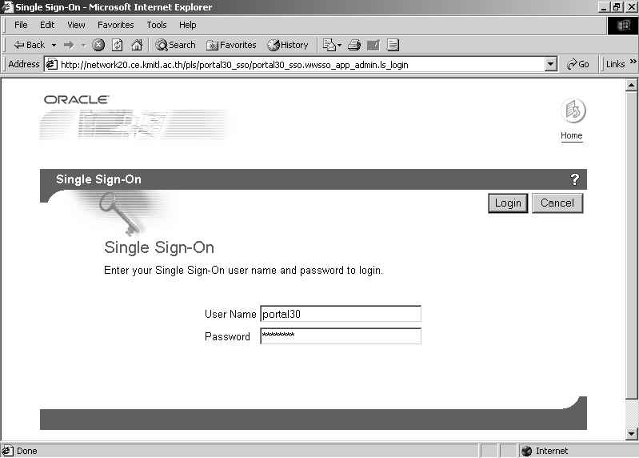
รูปที่ 6 ทำการล๊อกอินในฐานะ Portal Administrator ในที่นี้คือ User name : portal30

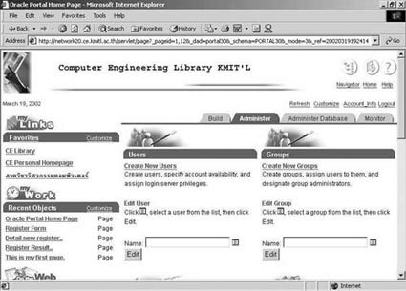
รูปที่ 7 แสดงหน้าตาเว็บเพจหลังจาก login ที่แท็บ Administrator

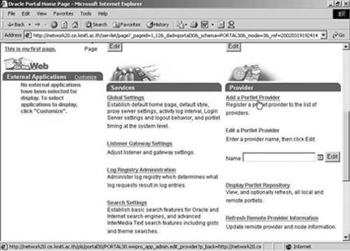
รูปที่ 8 เลือก Add a Portlet Provider ที่แท็บ Administrator

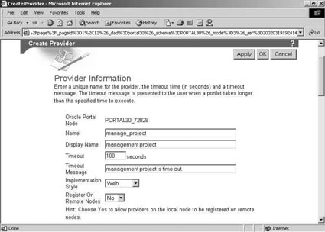
รูปที่ 9 กรอกข้อมูลให้ครบถ้วน โดยชื่อ name จะต้องไม่ซ้ำกับ portlet อื่น

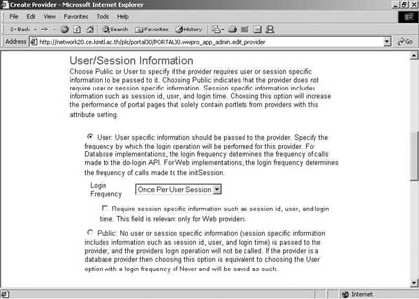
รูปที่ 10 เลื่อนวินโดวส์ลงและกรอกข้อมูลให้ครบถ้วนตามรูป
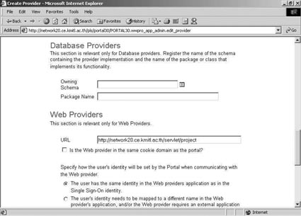
รูปที่ 11 เลื่อนวินโดวส์ลงและกรอกข้อมูล URL ที่ถูกต้อง

การเพิ่ม Portlet ในเว็บเพจ
เมื่อเสร็จขั้นตอนข้างต้นแล้ว โดยไม่เกิดข้อผิดพลาดใดๆ แสดงว่า การเพิ่ม Portlet เสร็จสมบูรณ์ ต่อไปเราจะมาดูวิธีการเรียกใช้ Portlet เพื่อเพิ่มเติมในเว็บเพจที่ต้องการ

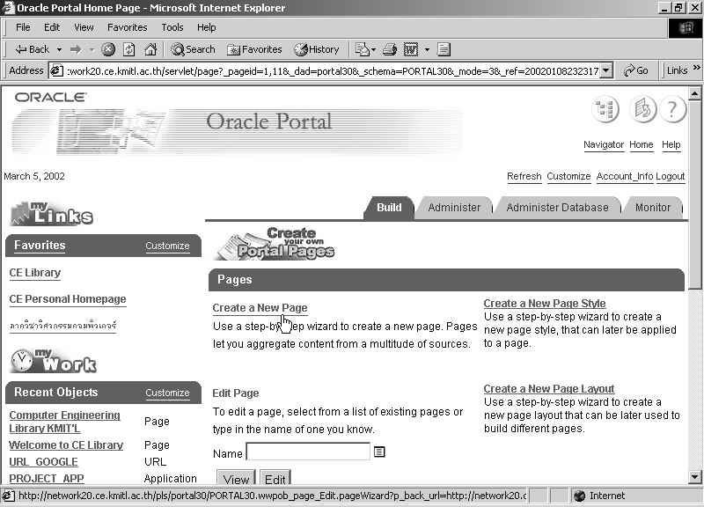
รูปที่ 12 เลือก Create a New Page ใน Build Tab เพื่อสร้างเว็บเพจใหม่

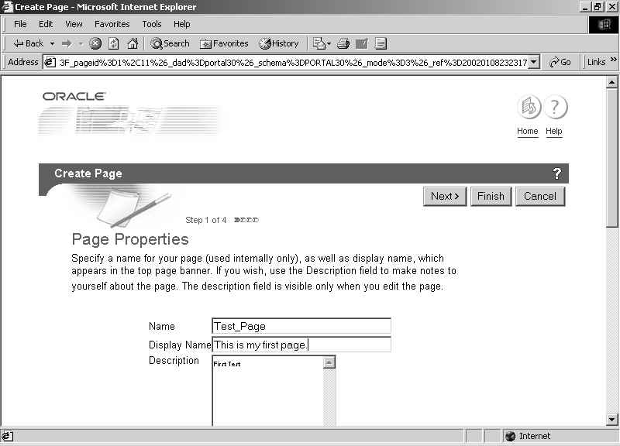
รูปที่ 13 วิซาร์ดสำหรับสร้างเว็บเพจใหม่ขั้นที่ 1

วิซาร์ดสำหรับสร้างเว็บเพจจะปรากฎขึ้นมา โดยมี 4 ขั้นตอน ในขั้นตอนแรกนี้
- ป้อนชื่อเว็บเพจในช่อง Name โดยต้องไม่มีช่องว่างและไม่ซ้ำ เช่น Test_Page
- ช่อง Display Name ป้อนชื่อที่ต้องการให้ปรากฏบนส่วนหัวของเว็บเพจ เทียบได้กับ <TITLE>This is my first page.</TITLE> ใน HTML นั่นเอง
- Description เป็นการระบุข้อมูลเว็บเพจ จะระบุหรือไม่ก็ได้

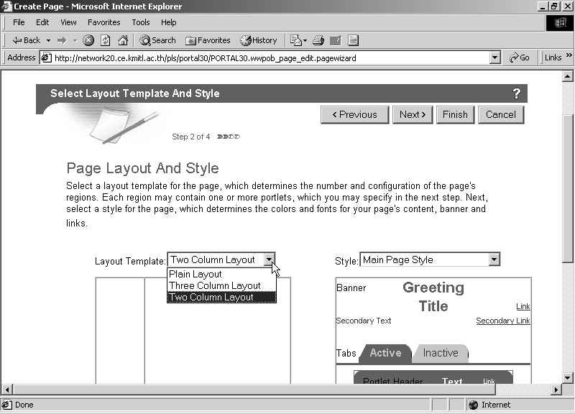
รูปที่ 14 วิซาร์ดสำหรับสร้างเว็บเพจใหม่ขั้นที่ 2
เลือก Layout ว่าจะแบ่งสัดส่วนของเว็บเพจอย่างไร และเลือก style ของเว็บเพจ ได้แก่ สี, ชนิดตัวอักษร, และหน้าตาของเว็บเพจ ในที่นี้เลือก Two Column Layout และ Main Page Style แล้วกด Next เพื่อไปขั้นตอนถัดไป

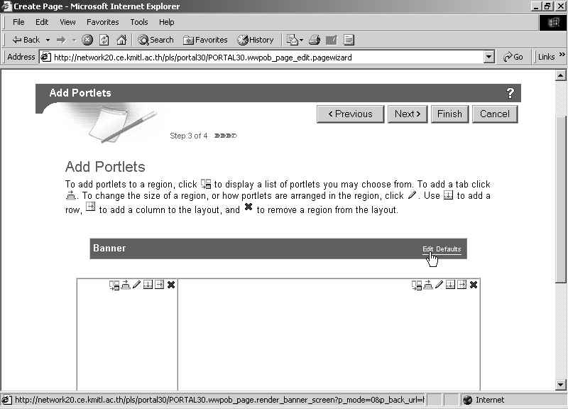
รูปที่ 15 วิซาร์ดสำหรับสร้างเว็บเพจใหม่ขั้นที่ 3

ในขั้นตอนนี้เป็นการตั้งค่า Banners และเพิ่ม Portlet ลงในเว็บเพจ
- เลือก Edit Defaults เพื่อเปลี่ยนแปลงแบนเนอร์ โดยสามารถเปลี่ยนแปลงรูปภาพแบนเนอร์และข้อความบนแบนเนอร์ได้
- การเพิ่ม Portlet มีไอคอนที่สำคัญดังนี้
เพิ่ม Portlet
เพิ่ม Tab
ตั้งค่าคุณสมบัติของ Region
เพิ่มแถวใน Region
เพิ่มคอลัมน์ใน Region
ลบ Region

เลือก เพื่อเพิ่ม Portlet จะปรากฏหน้าต่างของ Portlet ให้เลือก

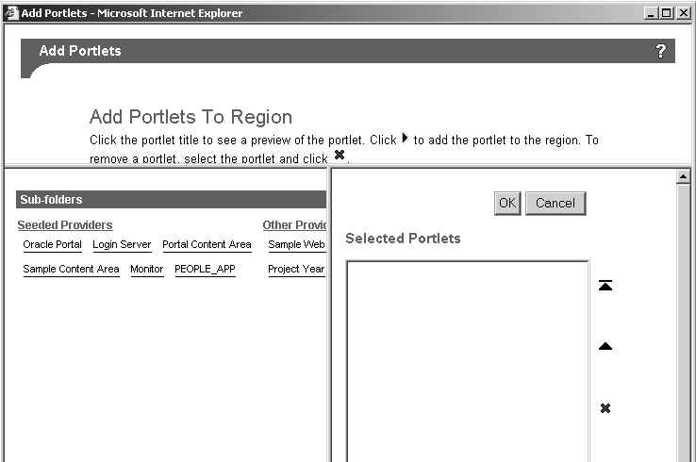
รูปที่ 16 หน้าต่างให้เลือกเพิ่ม Portlet ที่ต้องการ

- เฟรมด้านซ้ายเป็นที่รวบรวม Portlet ทั้งหมด โดยผู้ใช้สามารถเลือกได้ว่าจะนำ Portlet ไหนไปปรากฏบนเว็บเพจ และสามารถ Customize ภายหลังได้ สำหรับ Portlet เหล่านี้นำเข้ามาผ่านทาง Provider ที่เปรียบเสมือนตัวติดต่อระหว่าง Portlet และ Oracle Portal
- เฟรมด้านขวาแสดง Portlet ที่เราเลือกเพื่อไปแสดงใน Region ของเว็บเพจนั่นเอง แต่เนื่องจากยังไม่ได้เลือก Portlet เฟรมนี้จึงยังไม่มีอะไรปรากฏขึ้นมา

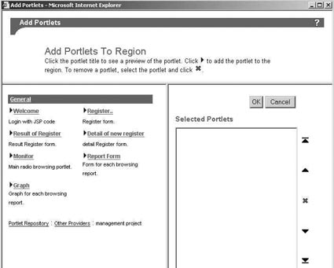
รูปที่ 17 คลิกเลือก Other Providers > management project จะปรากฏ portlet ของโครงงานนี้

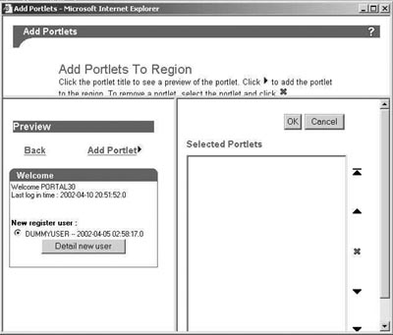
รูปที่ 18 ตัวอย่าง Welcome Portlet

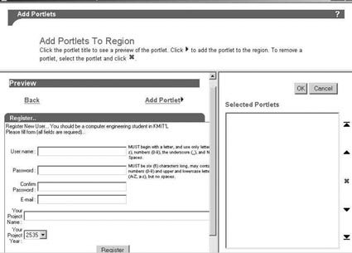
รูปที่ 19 ตัวอย่าง Register Portlet

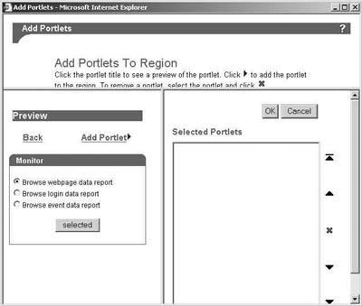
รูปที่ 20 ตัวอย่าง Monitor Portlet

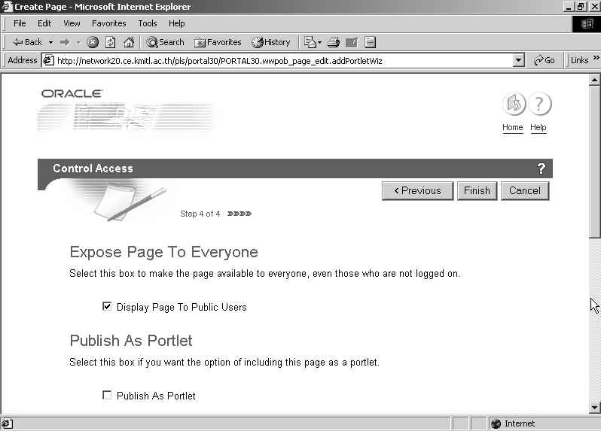
รูปที่ 21 วิซาร์ดสำหรับสร้างเว็บเพจใหม่ขั้นที่ 4 (ขั้นสุดท้าย)

ขั้นตอนสุดท้ายนี้เป็นการกำหนดว่าจะแสดงผลให้ Public Users เห็นหรือไม่ และให้ Publish เหมือน Portlet หรือไม่ ในที่นี้ให้ทำตามรูป จากนั้นเลื่อนหน้าจอลง
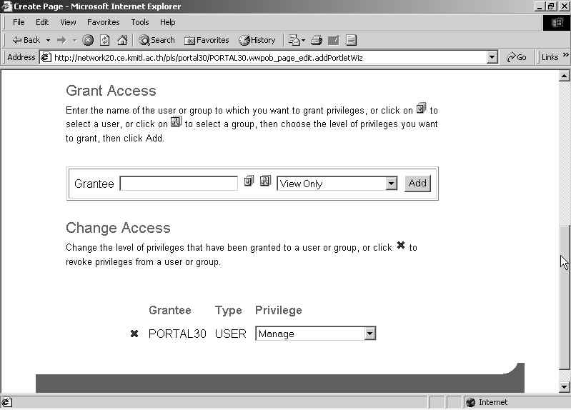
รูปที่ 22 วิซาร์ดสำหรับสร้างเว็บเพจใหม่ขั้นที่ 4 (ต่อ)

สามารถกำหนดความลำดับความสำคัญของบุคคลที่สามารถเข้ามาแก้ไขหรือจัดการเว็บเพจนี้ได้ มี Privilege ให้เลือกดังนี้
- Manage
- Edit Contents
- Manage Style
- Customization (Full)
- Customization (Add-only)
- View Only
คลิก Finish เป็นการจบการสร้างเว็บเพจนี้ จากนั้นเว็บเพจหน้าหลักจะแสดงผลแทน
หมายเหตุ วิธีในการเข้าถึงเว็บเพจโดยตรง สามารถพิมพ์ URL ดังนี้ http://<Computer_Name>/pls/portal30/url/page/<Name_Page>
จากตัวอย่างนี้ คือ http://network20.ce.kmitl.ac.th/pls/portal30/url/page/test_page
(รายละเอียดเพิ่มเติมสามารถดูได้จากภาคผนวก ข. ในปริญญานิพนธ์)

การสร้างฐานข้อมูลสำหรับโครงงานนี้
ฐานข้อมูลส่วนหนึ่งถูกสร้างตั้งแต่ตอนติดตั้งโปรแกรม Oracle9iAS Portal และโครงงานได้นำตารางเหล่านี้มาเรียกใช้ ดังนี้
- WWLOG_ACTIVITY_LOGS เก็บ LOG ของแต่ละ User รวมถึง Activity ที่ทำ
- WWSEC_MEMBER_GROUP เก็บสิทธิของแต่ละ User ใน Portal

นอกจากนี้ยังได้เพิ่มเติมตารางอีกหนึ่งตาราง ชื่อว่า register_data เพื่อเก็บข้อมูลการขอลงทะเบียนของผู้ใช้ใหม่ โดยเปิด SQL Plus แล้วล็อกอินดังรูป 23

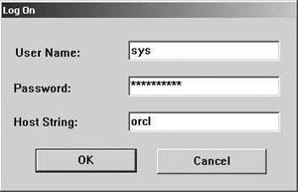
รูปที่ 23 ล็อกอิน Username : Sys

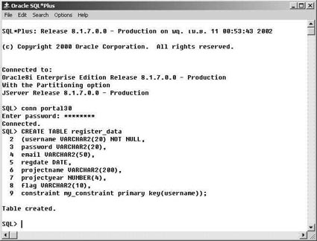
รูปที่ 24 สร้างตาราง register_data

วิธีทำให้เว็บเพจเป็นหน้าเพจหลัก (Public page)

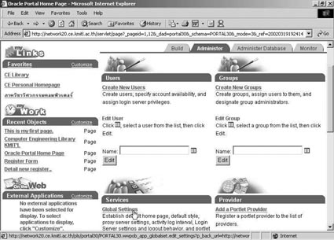
รูปที่ 25 แท็บ Administrator ในหน้าหลัก เลือก Global Settings

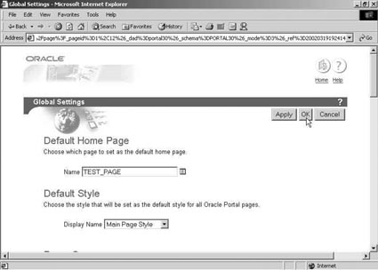
รูปที่ 26 ใส่ชื่อเว็บเพจที่ต้องการให้เป็น Default Home Page

